

UNIVERSIDAD NACIONAL DEL NORDESTE

FACULTAD DE CIENCIAS EXACTAS Y NATURALES Y AGRIMENSURA

INGENIERÍA DEL SOFTWARE II

“SISTEMA DE ADMINISTRACIÓN DE RESTAURANTE”

PROFESORA: Mgter. Ferraro, Maria.

INTEGRANTES:

AÑO LECTIVO: 2.025

GRUPO: 19

Índice de Contenido

Índice de Contenido 2
Índice de Figuras 3
Índice de Tablas 4
1. CAPÍTULO 1: INTRODUCCIÓN 5
1.1. BREVE ESTADO DEL ARTE 5
1.2. OBJETIVO(S) 6
1.3. FUNDAMENTACIÓN 7
2. CAPÍTULO II: METODOLOGÍA 8
2.1. CICLO DE VIDA DEL SISTEMA 8
2.2. ARQUITECTURA 10
2.3. PLANIFICACIÓN PROYECTOS 11
2.4. ESPECIFICACIÓN DE REQUERIMIENTOS DEL SOFTWARE 13
2.4.1. INTRODUCCIÓN 13
2.4.2. DESCRIPCIÓN GENERAL 14
2.5. HISTORIAS DE USUARIO: 20
2.6. ANÁLISIS DE RIESGOS 21
2.7. MODELADO DE SISTEMA 23
2.7.1. CASO DE USO 23
2.7.2. CONVERSACIONES 24
2.7.3. DIAGRAMA DE SECUENCIA 28
2.7.4. CONTRATOS DE OPERACIONES CRITIAS 38
2.7.5. DIAGRAMA DE CLASES 40
2.7.6. DIAGRAMA DE ENTIDAD RELACIÓN 40
2.7.7. DICCIONARIO DE DATOS 41
3. CAPÍTULO III: HERRAMIENTAS Y/O LENGUAJES 47
4. RESULTADOS 49
4.1. PROTOTIPO DE PANTALLAS 49
4.2. PLAN DE PRUEBAS 52
5. CONCLUSIONES 55
BIBLIOGRAFÍA 56

Índice de Figuras

Figura 2.3.1 Planificación de actividades. 11
Figura 2.3.2 Diagrama de Gantt Correspondiente a la planificación del proyecto. 11
Figura 2.3.3 Planificación de actividades en la herramienta de Trello 1. 12
Figura 2.3.4 Planificación de actividades en la herramienta de Trello 2. 12
Figura 2.7.1.1 Diagrama de Caso de Uso 23
Figura 2.7.3.1 Diagrama de secuencia 1. 28
Figura 2.7.3.2 Diagrama de secuencia 2. 29
Figura 2.7.3.3 Diagrama de secuencia 3. 30
Figura 2.7.3.4 Diagrama de secuencia 4. 31
Figura 2.7.3.5 Diagrama de secuencia 5. 32
Figura 2.7.3.6 Diagrama de secuencia 6. 33
Figura 2.7.3.7 Diagrama de secuencia 7. 33
Figura 2.7.3.8 Diagrama de secuencia 8. 34
Figura 2.7.3.9 Diagrama de secuencia 9. 35
Figura 2.7.3.10 Diagrama de secuencia 10. 36
Figura 2.7.3.11 Diagrama de secuencia 11. 36
Figura 2.7.3.12 Diagrama de secuencia 12. 37
Figura 2.7.3.13 Diagrama de secuencia 13. 37
Figura 2.7.5.1 Diagrama de Clases. 40
Figura 2.7.6.1 Diagrama de Entidad Relación. 40
Figura 4.1.1 Pantalla de Login. 49
Figura 4.1.2 Pantalla Home. 49
Figura 4.1.3 Pantalla Gestionar Productos. 50
Figura 4.1.4 Pantalla Gestionar Usuarios. 50
Figura 4.1.5 Pantalla Crear Mesa. 51
Figura 4.1.6 Pantalla Cargar Pedido. 51

Índice de Tablas

Tabla 2.4.2.3.1 Características de los usuarios. 15
Tabla 2.4.3.1.1 Descripción de Requisitos Funcionales. 18
Tabla 2.4.3.2.1.1 Descripción de Requisitos No Funcionales. 18
Tabla 2.4.3.2.1.2 Requisitos organizacionales del sistema. 19
Tabla 2.4.3.2.1.3 Requisitos externos del sistema. 20
Tabla 2.5.1 Historia de usuario 1. 20
Tabla 2.5.2 Historia de usuario 2. 20
Tabla 2.5.3 Historia de usuario 3. 21
Tabla 2.5.4 Historia de usuario 4. 21
Tabla 2.7.2.1 Conversación 1. 24
Tabla 2.7.2.2 Conversación 2. 25
Tabla 2.7.2.3 Conversación 3. 26
Tabla 2.7.2.4 Conversación 4. 28
Tabla 2.7.7.1 Diccionario de datos 1. 41
Tabla 2.7.7.2 Diccionario de datos 2. 42
Tabla 2.7.7.3 Diccionario de datos 3. 43
Tabla 2.7.7.4 Diccionario de datos 4. 43
Tabla 2.7.7.5 Diccionario de datos 5. 44
Tabla 2.7.7.6 Diccionario de datos 6. 45
Tabla 2.7.7.7 Diccionario de datos 7. 46
Tabla 2.7.7.8 Diccionario de datos 8. 47
Tabla 4.2.1 Plan de prueba 1. 52
Tabla 4.2.2 Plan de prueba 2. 53
Tabla 4.2.3 Plan de prueba 3. 54

CAPÍTULO 1: INTRODUCCIÓN
Para la realización del presente Proyecto Integrador (PI), hemos tomado en consideración lo propuesto por el estándar IEEE 830, el cual se conoce como el documento de Especificación de requerimientos de software.
Nuestro proyecto consiste en un software para la gestión de restaurante, este facilitará a la organización que utiliza el software, la gestión de los pedidos, menús, pagos, estadísticas, etc.
Siguiendo los requerimientos expuestos en el documento previamente citado, se propondrán diferentes características a ser tenidas en cuenta que involucran las diferentes etapas de creación del sistema.

BREVE ESTADO DEL ARTE
La creación de un sistema de gestión de restaurante es fundamental en el contexto actual de la industria alimentaria por una serie de razones que abordan tanto la eficiencia operativa como la mejora de la experiencia del cliente, estos son aspectos críticos para el éxito de un restaurante. Por lo tanto, los software para la gestión de restaurante son una herramienta esencial para garantizar la calidad del servicio y aumentar la rentabilidad.
En los últimos años la mejora de los software de restaurante ha sido esencial ya que se produjeron cambios en los hábitos de consumo, el aumento de la población, y la expansión de la oferta gastronómica. Todos estos factores han generado una gran competencia en la industria de restaurantes, por lo tanto es necesario utilizar nuevas tecnologías que permitan una mejor gestión de todas las partes que componen el funcionamiento benéfico para la organización que utiliza dicho software, esta mejora permitiría aumentar la satisfacción de los consumidores, el ambiente de trabajo de los empleados y la calidad de sus servicios.
La idea de un sistema gestor de restaurante surge como resultado de una profunda reflexión sobre las necesidades y desafíos únicos que se enfrenta en la industria de servicios de alimentos. Si bien el concepto de utilizar software de gestión para optimizar las operaciones en la industria de restaurantes no es nuevo, la propuesta de desarrollar una plataforma específicamente diseñada para abordar las complejidades de restaurantes representa una idea innovadora y distintiva.
En primer lugar, dicho sistema de gestión de restaurantes proporciona una plataforma centralizada para administrar todas las operaciones diarias del establecimiento. Desde la gestión de inventario hasta la programación de personal y la contabilidad, un sistema integrado automatiza y optimiza una amplia gama de tareas, lo que resulta en una mayor eficiencia y menor probabilidad de errores. Esto permite a los propietarios y gerentes concentrarse en aspectos estratégicos del negocio, como la calidad del servicio y la satisfacción del cliente.
Además, la implementación de un sistema de gestión de restaurantes facilita la toma de decisiones informadas. Mediante la recopilación y análisis de datos, los encargados pueden identificar tendencias, entender los hábitos de consumo de los clientes y ajustar estrategias para mejorar el rendimiento del restaurante. Esto incluye la capacidad de realizar un seguimiento de la rentabilidad de los platos, determinar los períodos de mayor demanda y ajustar los precios en consecuencia, lo que contribuye a maximizar los ingresos y minimizar los costos operativos.
En resumen, la creación de un sistema de restaurante no solo optimiza la operación interna del establecimiento, sino que también mejora la experiencia del cliente y contribuye al éxito a largo plazo del negocio. Es una inversión que puede generar importantes beneficios en términos de eficiencia, rentabilidad y satisfacción del cliente, lo que lo convierte en una decisión estratégica valiosa para cualquier restaurante que aspire a sobresalir en un mercado altamente competitivo.

OBJETIVO(S)
Objetivos Generales:
- Diseñar un sistema de gestión que abarque todas las áreas críticas de operaciones y administración de un restaurante, desde la gestión de inventarios hasta el análisis de datos.
- Implementar funcionalidades que automaticen los procesos claves en el restaurante.
- Integrar herramientas centradas en el cliente para proporcionar una experiencia de servicio excepcional.
Objetivos Específicos:
- Diseñar una interfaz intuitiva que permita a los meseros registrar con facilidad los pedidos solicitados por los clientes.
- Desarrollar herramientas para realizar un seguimiento preciso de los niveles de inventario y automatizar el proceso de reordenamiento de productos.
- Desarrollar una plataforma para recopilar y analizar datos, incluidas preferencias de comida, historial de compras, para personalizar la experiencia del cliente y mejorar la lealtad.
- Integrar funciones de análisis de datos para proporcionar informes detallados sobre ventas, inventario, rendimiento del personal y tendencias del mercado.

FUNDAMENTACIÓN
La creación de un gestor de restaurante surge de la necesidad de abordar los desafíos únicos que enfrentan en la industria de servicios de alimentos.
La industria de restaurantes desempeña un papel crucial en la economía global, proporcionando empleo y satisfaciendo las necesidades alimenticias y sociales de las comunidades. Sin embargo, los restaurantes enfrentan desafíos significativos, como la gestión de inventarios y la garantía de consistencia en la calidad y el servicio.
En un entorno cada vez más competitivo, la personalización y la experiencia del cliente son factores clave que influyen en la lealtad y la satisfacción del cliente. Por esto hemos pensado en un sistema que pueda adaptarse a las preferencias individuales de los clientes y ofrecer servicios personalizados para destacarse en el mercado y fomentar la repetición de negocios.

CAPÍTULO II: METODOLOGÍA

CICLO DE VIDA DEL SISTEMA
El proceso de producción de cualquier aplicación informática lleva consigo realizar una serie de tareas repartidas en cuatro etapas, llamadas: Análisis, Diseño, Codificación y Pruebas.

DESCRIPCIÓN DE LAS ETAPAS
Análisis: En esta etapa, se estudian a fondo los requerimientos y necesidades del sistema. Se identifican las funciones que debe cumplir, las restricciones que debe respetar y se elabora una especificación detallada de los objetivos del sistema. El análisis también involucra la comprensión del contexto en el que operará el sistema y la identificación de los stakeholders clave.
Diseño: Una vez que se han definido los requerimientos en la etapa de análisis, se procede al diseño del sistema. Esto implica crear un modelo conceptual o arquitectónico que represente la estructura y la interacción de los componentes del sistema. En el diseño también se definen las interfaces, se seleccionan las tecnologías a utilizar y se elaboran los diagramas y especificaciones técnicas necesarias para la implementación.
Codificación: En esta etapa, se lleva a cabo la programación del sistema en base al diseño previamente realizado. Los desarrolladores traducen las especificaciones y diagramas en código fuente utilizando el lenguaje de programación adecuado. Es importante seguir buenas prácticas de codificación, como la modularización y la documentación, para garantizar la calidad y la mantenibilidad del código.
Pruebas: Una vez que el sistema ha sido codificado, se procede a realizar pruebas para verificar su funcionamiento y detectar posibles errores o fallos. Las pruebas pueden incluir pruebas unitarias para evaluar cada componente por separado, pruebas de integración para evaluar la interacción entre los componentes, pruebas de sistema para evaluar el sistema como un todo, y pruebas de aceptación para validar que el sistema cumple con los requerimientos del usuario. Es crucial realizar pruebas exhaustivas para asegurar la calidad y la fiabilidad del sistema antes de su puesta en producción.
El ciclo de vida que se utilizará para el desarrollo del software de gestión de restaurantes será Scrum. Scrum es un marco de trabajo ágil que se basa en la colaboración, adaptación continua y entrega incremental de funcionalidades. Esta elección se fundamenta en la necesidad de responder de manera ágil a los cambios en los requisitos del cliente, así como en la posibilidad de obtener feedback temprano y frecuente durante el desarrollo.

JUSTIFICACIÓN DE LA ELECCIÓN
La elección de Scrum se debe a varios factores:
Flexibilidad y Adaptabilidad: En un entorno como el de un restaurante, donde los requisitos pueden evolucionar con frecuencia debido a cambios en el mercado, la competencia o las preferencias de los clientes, la flexibilidad de Scrum permite ajustar el desarrollo de manera oportuna.
Entrega Incremental de valor: Esto permite que el cliente obtenga valor de manera temprana y frecuente a lo largo del proyecto, en lugar de esperar hasta la finalización del mismo.
Feedback Continuo: Mediante la demostración de resultados al final de cada Sprint y las reuniones de revisión y retrospectiva, se obtiene feedback valioso que permite ajustar y mejorar el producto en cada iteración.
Reducción de riesgos: Los problemas se identifican y abordan de manera temprana, lo que minimiza la posibilidad de desviaciones significativas en el proyecto.

TRELLO COMO HERRAMIENTA DE GESTIÓN DE PROYECTOS
Trello es una herramienta de gestión de proyectos en línea que se utiliza para organizar tareas y colaborar en equipo. Se basa en el concepto de tableros, listas y tarjetas. Cada proyecto en Trello se organiza en un tablero que contiene listas de tareas y cada tarea se representa como una tarjeta.
En relación con Scrum, Trello es una herramienta popular para implementar y gestionar proyectos ágiles, incluyendo metodologías como Scrum. Puede ser utilizado para gestionar el backlog del producto, planificar sprints, asignar tareas, realizar seguimiento del progreso y comunicarse de manera efectiva dentro del equipo.

ARQUITECTURA
Para el desarrollo del software se decidió optar por una arquitectura en capas. Debido a que esta arquitectura se centra en la separación de las diferentes responsabilidades del sistema en diferentes capas.
En el caso de que los requisitos del sistema cambien en el futuro, la utilización de este tipo de arquitectura facilita la mantenibilidad, escalabilidad y extensibilidad del sistema. Al separar la lógica de negoció de la interfaz de usuario y del acceso a datos, los cambios en una capa no afecta a las demás, lo que facilita la modificación y el mantenimiento del sistema.
El diseño en capas puede mejorar la seguridad del sistema al limitar el acceso a los datos a través de la capa de acceso a datos y la validación de datos en la capa de lógica de negocios.
- Capa de Entidad (CapaEntidad) ¿Qué es? Es la definición de los objetos o modelos que representan tus datos. No contiene lógica, solo clases con propiedades. ¿Para qué sirve? Para intercambiar datos entre capas. Por ejemplo, si obtenés productos de la base de datos, los representás con esta clase.
- Capa de Datos (CapaDatos) ¿Qué es? Contiene el acceso directo a la base de datos. Ejecuta consultas, SP (procedimientos almacenados), y devuelve objetos de la CapaEntidad. ¿Para qué sirve? Aísla todo lo relacionado con SQL y permite cambiar la base de datos en el futuro sin afectar otras capas.
- Capa de Negocio (CapaNegocio) ¿Qué es? Contiene la lógica de negocio. Valida datos, llama a la capa de datos y toma decisiones antes o después de acceder a la base. ¿Para qué sirve? Aplica reglas de negocio, por ejemplo: no registrar productos con nombre vacío o stock negativo.
- Capa de Presentación (CapaPresentacion) ¿Qué es? Es la interfaz con el usuario, lo que ves en pantalla (formularios, botones, textos, grillas). ¿Para qué sirve? Muestra datos al usuario y captura lo que el usuario escribe para enviarlo a las otras capas.

PLANIFICACIÓN PROYECTOS
A continuación, se detallan la calendarización, y la planificación del proyecto.

CALENDARIZACIÓN DEL PROYECTO
Para la planificación del proyecto hemos empleado un cronograma de cada una de las actividades que se han de llevar a cabo para una mejor organización.
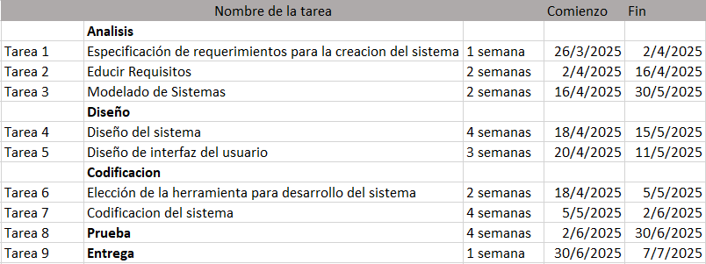

Figura 2.3.1 Planificación de actividades.

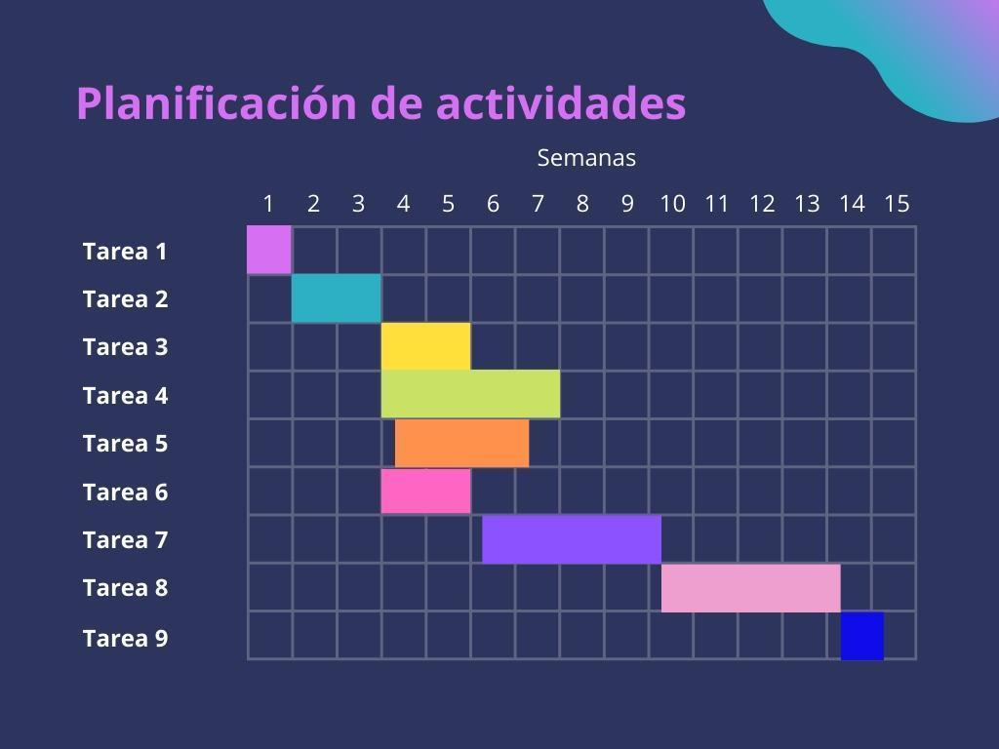

Figura 2.3.2 Diagrama de Gantt Correspondiente a la planificación del proyecto.

PLANIFICACIÓN DE SCRUM EN LA PLATAFORMA TRELLO
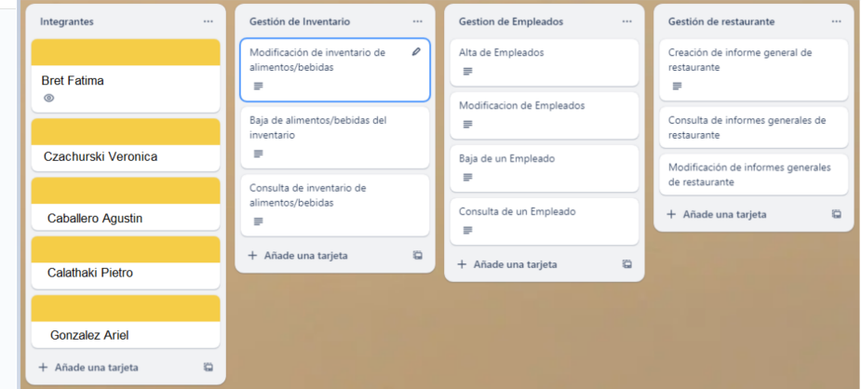

Figura 2.3.3 Planificación de actividades en la herramienta de Trello 1.

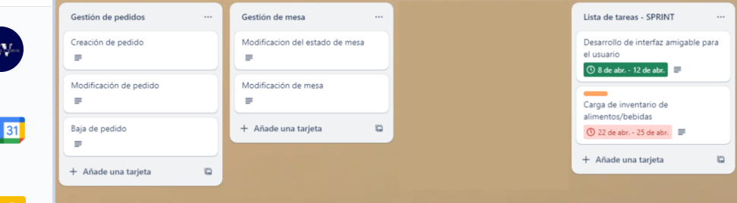

Figura 2.3.4 Planificación de actividades en la herramienta de Trello 2.

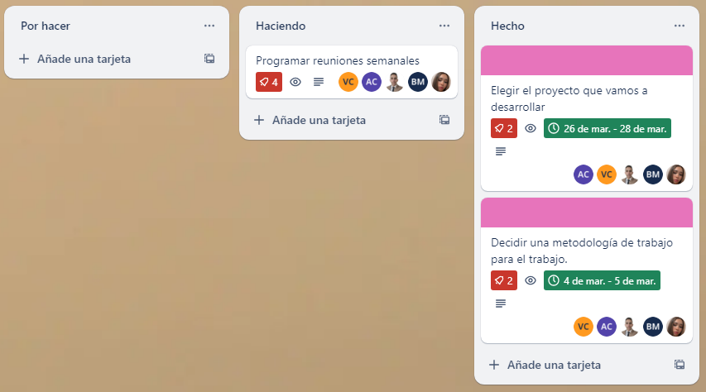
Figura 2.3.5 Planificación de actividades en la herramienta de Trello 3.

ESPECIFICACIÓN DE REQUERIMIENTOS DEL SOFTWARE

INTRODUCCIÓN

PROPÓSITO
El propósito de esta propuesta es desarrollar un sistema de gestión de restaurante. Este sistema estará destinado a mejorar la eficiencia operativa del restaurante al informatizar y optimizar una variedad de procesos clave, desde la gestión de pedidos hasta la administración de inventario y la programación de personal. Además, el sistema buscará mejorar la experiencia del cliente al agilizar los procesos de pedido y pago.
Los propietarios del restaurante son los principales destinatarios de este documento, ya que serán los responsables de tomar decisiones estratégicas relacionadas con la adopción e implementación del gestor de restaurantes en sus establecimientos.
Como así también los desarrolladores y el equipo técnico encargados de diseñar, desarrollar e implementar el gestor de restaurantes también forman parte de la audiencia objetivo de este documento. Se espera que este grupo utilice la información proporcionada para comprender los requisitos del proyecto, diseñar la arquitectura del software, desarrollar el código y realizar pruebas de calidad para garantizar un despliegue exitoso del sistema.

ALCANCE
El sistema de gestión de restaurante permitirá:
- Registro y gestión de pedidos: Los mozos podrán ingresar los pedidos de los clientes en el sistema.
- Gestión de inventario: El sistema permitirá realizar un seguimiento en tiempo real del inventario de alimentos y bebidas. Se generarán alertas cuando los niveles de inventario estén bajos, lo que facilitará la reposición oportuna de suministros.
- Generación de informes y análisis: El sistema generará informes detallados sobre el rendimiento del restaurante, datos de ventas, tendencias de consumo. Estos informes ayudarán a los gerentes a tomar decisiones informadas para mejorar la eficiencia y la rentabilidad del restaurante.

DEFINICIONES, ACRÓNIMOS Y ABREVIATURAS
Inventario: parte del software que permite registrar los bienes materiales que son utilizados en el restaurante para su correspondiente seguimiento.
Múltiple selección: posibilidad otorgada a quien deba registrar los pedidos de los clientes para seleccionar múltiples variantes de alimentos/bebidas.
Clientes: persona receptora del servicio ofrecido por el restaurante en cuestión.

REFERENCIAS
No se aplica.

DESCRIPCIÓN GENERAL

PERSPECTIVA DEL PRODUCTO
El sistema en cuestión es un software independiente, que ofrece servicios centrados en satisfacer las necesidades de gestión de restaurantes, para los encargados y propietarios de los mismos; haciendo enfoque en la funcionalidad, su fácil implementación y personalización adaptada al sector gastronómico.

FUNCIONALIDAD DEL PRODUCTO
El gestor de restaurante tiene como función principal optimizar y simplificar la gestión operativa de las franquicias de restaurantes, proporcionando una plataforma integral que abarca diversas áreas clave de operación.
- Gestión de Pedidos Eficiente: El sistema permite a los meseros registrar los pedidos de los clientes de manera rápida (menos de 2 segundos) y precisa(exactamente la cantidad requerida), facilitando una comunicación fluida con el personal de cocina para una preparación oportuna de los platillos.
- Administración de Menús Personalizada: Permite a los encargados gestionar de manera flexible los menús disponibles, incluyendo la adición, modificación o eliminación de platos, asegurando una oferta gastronómica actualizada y atractiva.
- Control de Inventarios y Proveedores: Facilita el seguimiento preciso de los niveles de inventario, garantizando una gestión eficiente de los recursos y la disponibilidad constante de ingredientes.
- Análisis y Generación de Informes Detallados: Ofrece funcionalidades analíticas avanzadas que permiten a los propietarios y gerentes obtener información detallada sobre el desempeño del negocio, identificar tendencias y tomar decisiones estratégicas informadas.

CARACTERÍSTICAS DE LOS USUARIOS
Tipo de usuario | Formación (nivel educativo) | Experiencia y Especialización técnica
Dueño | Educación Secundaria Completa | Experiencias en gestión empresarial, conocimientos en finanzas, estrategias de negocio y toma de decisiones.
Encargado | Licenciatura en Administración de Empresas | Experiencia en gestión administrativa, manejo de personal, conocimientos de contabilidad, finanzas y legislación laboral.
Mozo | Educación Secundaria | Experiencia en atención al cliente, habilidades comunicativas.

Tabla 2.4.2.3.1 Características de los usuarios.

RESTRICCIONES
El sistema permitirá el acceso a todos los usuarios registrados, que cumplan una funcionalidad dentro de la organización, debiendo recibir una autorización previa, prohibiendo así el acceso a cualquier usuario externo a la organización, permitiendo de esta forma seguridad y privacidad al sistema en general.
Además, se restringen determinadas funcionalidades de acuerdo al rol a ocupar dentro de la organización, de esta forma lo competente a la toma de decisiones y conocimiento del curso actual de un determinado restaurante se halla focalizado a determinados actores; como así también por parte de usuarios con menor responsabilidad que se debían encargar de tareas específicas como ser la toma de pedidos para los clientes.
Para los desarrolladores de la aplicación deberán construir el sistema en base al lenguaje de C#.
La especificación de requerimientos de software se deberá realizar según la norma IEEE 830-1998.

SUPOSICIONES Y DEPENDENCIAS
Esta sección identifica los factores externos y condiciones operativas que pueden influir en los requisitos establecidos en la Especificación de Requerimientos de Software (ERS) para el sistema gestor de restaurantes. Estas suposiciones y dependencias son importantes para comprender el contexto en el que se desarrolla y opera el software.
- Disponibilidad de Hardware y Software: Se asume que el hardware y el software requeridos para la operación del sistema gestor de restaurantes están disponibles y son compatibles. Cualquier cambio en la disponibilidad de estos elementos podría afectar la viabilidad y funcionalidad del software, requiriendo posibles modificaciones en la ERS.
- Acceso a Internet y Conectividad: Se supone que el sistema tendrá acceso a Internet y una conectividad estable para el intercambio de datos en tiempo real, como las altas/bajas de empleados y actualizaciones de inventario. Cambios en la infraestructura de red o interrupciones en la conectividad podrían afectar el funcionamiento del sistema y los requisitos relacionados.
- Integraciones Externas: Se asume que el sistema podrá integrarse con otros sistemas y servicios externos, como sistemas de pago. Cambios en la disponibilidad o funcionalidad de estas integraciones podrían requerir ajustes en los requisitos de interfaz y funcionalidad del sistema gestor de restaurantes.
- Normativas y Regulaciones: Se asume que el sistema gestor de restaurantes cumplirá con todas las normativas y regulaciones locales, nacionales e internacionales aplicables, incluidas las relacionadas con la seguridad alimentaria, protección de datos y pagos en línea. Cambios en estas normativas podrían requerir ajustes en los requisitos del sistema para garantizar el cumplimiento continuo.

REQUISITOS ESPECÍFICOS

REQUISITOS FUNCIONALES
Nº de requisito | Descripción del requisito
RF#01 | El sistema debe suministrar opciones para la gestión de un restaurante, como la administración de pedidos, la gestión de menús, el control de inventarios, la generación de informes y análisis, así como la integración de pagos.
RF#02 | El sistema debe permitir registrar un pedido para una mesa activa, incluyendo la selección de productos, cálculo del total y almacenamiento en la base de datos.
RF#03 | El sistema debe permitir cargar los datos de los empleados para así tener un historial laboral de cada uno de los empleados.
RF#04 | El sistema debe permitir diferentes opciones con respecto a los menús incluyendo registrar, modificar o eliminar platos, asegurando una oferta gastronómica actualizada y atractiva.
RF#05 | El sistema debe permitir la organización del menú por categorías (entradas, platos principales, postres, etc.).  El sistema debe permitir visualizar todos los productos del menú, incluyendo nombre, categoría, precio, disponibilidad y opciones de filtrado.

Tabla 2.4.3.1.1 Descripción de Requisitos Funcionales.

REQUISITOS NO FUNCIONALES

REQUISITOS DEL PRODUCTO
Nº de requisito | Descripción del requisito | Clasificación
RNF#01 | El sistema debe permitir registrar los pedidos de los clientes, en 5 minutos. | Producto/Eficiencia
RNF#02 | La interfaz debe tener opciones de navegabilidad visibles para cualquier usuario. | Producto/Usabilidad
RNF#03 | El sistema debe manejar 200 transacciones simultáneas, especialmente durante horas pico de actividad. | Producto/Eficiencia/Rendimiento
RNF#04 | El tiempo de respuesta del sistema para registrar pedidos y actualizar el inventario debe ser de 10 minutos. | Producto/Eficiencia/Rendimiento
RNF#05 | El sistema debe cumplir con protocolos de seguridad para proteger los datos confidenciales de los clientes y del negocio. | Producto/Fiabilidad
RNF#06 | El sistema debe ser compatible con dispositivos, incluyendo computadoras de escritorio, tabletas y dispositivos móviles. | Producto/Usabilidad

Tabla 2.4.3.2.1.1 Descripción de Requisitos No Funcionales.

REQUISITOS ORGANIZACIONALES
Nº de requisito | Descripción del requisito | Clasificación
RNF#01 | El sistema debe seguir los procedimientos de entrega esto es notificando cuando el pedido va a ser entregado. | Organizacional/Entrega
RNF#02 | Se deben proporcionar manuales de instalación detallados y guías de usuario para facilitar la configuración del software para su uso eficiente. | Organizacional/Entrega
RNF#03 | Se deben seguir prácticas de codificación limpias y documentadas, cumplir con estándares de seguridad de la información y mantener una arquitectura modular y escalable. | Organizacional/Estándares
RNF#04 | El sistema debe adherirse a los estándares de desarrollo de software establecidos tanto por la organización del cliente como por la del desarrollador. | Organizacional/Estándares

Tabla 2.4.3.2.1.2 Requisitos organizacionales del sistema.

REQUISITOS EXTERNOS
Nº de requisito | Descripción del requisito | Clasificación
RNF#01 | El sistema debe cumplir con las regulaciones locales y nacionales relacionadas con la industria alimentaria, la protección de datos, y otros aspectos relevantes para el funcionamiento del restaurante. | Externo/Legislativos/Seguridad
RNF#02 | El sistema debe integrarse con los proveedores de servicios de pago externos para procesar transacciones de manera segura y cumplir con los estándares de la industria de pagos. | Externo/Legislativos/Seguridad

Tabla 2.4.3.2.1.3 Requisitos externos del sistema.

HISTORIAS DE USUARIO:
HU N.º 1: Modificar producto
Descripción:
Como encargado, quiero modificar los datos de productos del menú (precio, stock, stock mínimo, nombre, descripción), para mantener actualizada la información del inventario.
Criterios de Aceptación:
El sistema debe permitir acceder a los productos listados. Al seleccionar uno, debe mostrar un formulario editable con los campos actuales.
El sistema debe validar los nuevos datos antes de guardar. Al guardar, debe actualizar el registro y mostrar mensaje de éxito.
Solo los usuarios con rol de encargado pueden acceder a esta funcionalidad.

Tabla 2.5.1 Historia de usuario 1.

HU N.º 2: Dar de baja producto
Descripción:
Como encargado, quiero poder dar de baja productos caducados, para mantener actualizado el inventario y evitar que se utilicen en nuevos pedidos.
Criterios de Aceptación:
El sistema debe permitir seleccionar un producto y confirmar la baja.
El producto debe quedar inactivo o marcado como “no activo” en la base de datos. Mostrar un mensaje de confirmación con los detalles de la operación. Solo los usuarios encargados pueden realizar esta acción.

Tabla 2.5.2 Historia de usuario 2.

HU N.º 3: Registrar producto
Descripción:
Como encargado, quiero poder registrar nuevos productos con nombre, precio, stock, stock mínimo, para agregarlos al menú y mantener el inventario completo.
Criterios de Aceptación:
El formulario debe solicitar todos los campos requeridos.
El sistema debe validar que el nombre del producto no esté duplicado.
Al registrar, debe guardar en la base de datos y mostrar mensaje de confirmación.
Solo los encargados autorizados pueden realizar esta acción.

Tabla 2.5.3 Historia de usuario 3.

HU N.º 5: Registrar pedido
Descripción:
Como mozo, quiero registrar un pedido para una mesa activa, seleccionando productos y cantidades, para enviarlo correctamente a cocina.
Criterios de Aceptación:
El sistema debe mostrar solo mesas activas disponibles.
Debe permitir añadir productos al pedido con su cantidad.
El sistema debe calcular el total y registrar el pedido en base.
Mostrar mensaje de éxito tras guardar.
Solo usuarios con perfil mozo o encargado pueden usar esta función.

Tabla 2.5.4 Historia de usuario 4.

ANÁLISIS DE RIESGOS
De Proyecto:
Un miembro del equipo puede abandonar el proyecto, afectando la calendarización.
- Probabilidad: baja.
- Efecto: tolerable.
- Estrategia: asignar tareas entre miembros restantes del equipo.
Fecha de finalización del sistema no especificada.
- Probabilidad: baja.
- Efecto: tolerable.
- Estrategia: organizarse en las tareas de acuerdo a un cronograma establecido previamente.

De Producto:
Falta de herramientas para el desarrollo del sistema.
- Probabilidad: moderado.
- Efecto: serio.
- Estrategia: buscar alternativas confiables y de fácil acceso para los desarrolladores del sistema.
Un error técnico puede generar la pérdida total o parcial del proyecto.
- Probabilidad: baja.
- Efecto: catastrófico.
- Estrategia: trabajar en un repositorio online y la realización de backups constantes.

De Negocio:
El cliente dispone de nuevos requerimientos.
- Probabilidad: moderada.
- Efecto: tolerable.
- Estrategia: reorganizar el calendario para cumplir con los nuevos requerimientos.
El cliente no comprende la utilización de las diferentes funcionalidades.
- Probabilidad: baja.
- Efecto: tolerable.
- Estrategia: realizar diferentes instructivos a fin de que pueda apreciar las funcionalidades de mejor manera.

MODELADO DE SISTEMA
A continuación pueden observarse los distintos diagramas que hacen al modelado del sistema.
El método de educción de requerimientos seleccionado ha sido el Diagrama de Casos de Uso, ya que permite representar de una forma gráfica y comprensible el comportamiento esperado del sistema en su totalidad.

CASO DE USO

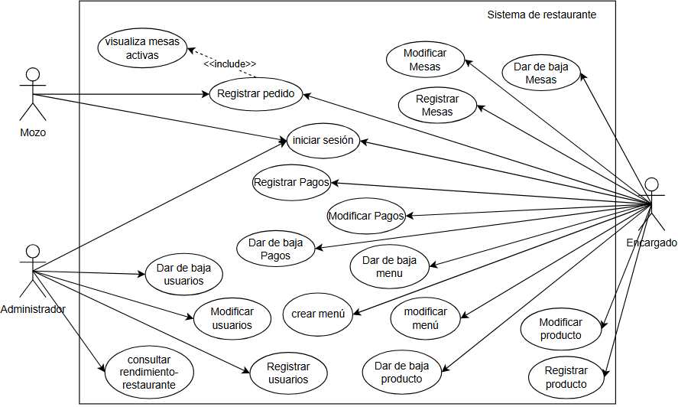

Figura 2.7.1.1 Diagrama de Caso de Uso

CONVERSACIONES
Caso de uso: Registrar producto
Visión general: El encargado ingresa al sistema con nombre y contraseña, se verifican los datos por parte del sistema, el sistema muestra las opciones disponibles, por las que puede navegar.
Actor: Encargado
Acciones | Curso Normal | Curso Alternativo
1. El encargado selecciona la opción “Productos” desde el menú del sistema.
2. El sistema muestra formulario para ingresar un nuevo producto.
3. El encargado: completa el formulario y presiona el botón “Guardar”.  RegistrarProducto (id_menu, nombre, descripcion, stock, stock_minimo, precio, activo) | 3.1. El sistema valida los datos ingresados. | 3.2.1. El encargado presiona “Guardar” sin completar todos los campos requeridos.  3.2.2. Muestra mensaje: “Debe completar todos los campos.”
4. El sistema verifica si el producto ya existe en el menú.  RegistrarProducto (id_menu, nombre, descripcion, stock, stock_minimo, precio, activo) | 4.1 El sistema registra el producto en la base de datos.  4.2. Muestra mensaje: “Producto registrado correctamente.” | 4.2.1. Si el producto ya existe, el sistema muestra un mensaje de error.  “Producto ya existente con el mismo nombre”  4.2.1 Vuelve al paso 2.
5. Fin Caso de Uso

Tabla 2.7.2.1 Conversación 1.

Caso de uso: Modificar producto
Visión general: El encargado ingresa al sistema con nombre y contraseña, el sistema verifica sus datos, y una vez autenticado, se le presentan las opciones disponibles. Elige la opción para modificar productos, selecciona uno de la lista y realiza los cambios necesarios.
Actor: Encargado
Acciones | Curso Normal | Curso Alternativo
1. El encargado selecciona un producto de la lista de productos.
2. El sistema muestra la lista de productos registrados.  Listar(id_producto, nombre, precio, activo, stock,  stock_minimo, id_menu,  menu.nombre) | 2.1. Habiendo productos registrados previamente, los despliega. | 2.2.1. No hay productos cargados  2.2.2. El sistema muestra: “No hay productos disponibles.”  2.2.2. Fin del caso.
3. El encargado selecciona un producto de la lista para editarlo.
4. El sistema carga en pantalla los datos actuales del producto.
5. El encargado modifica uno o más campos y presiona “Guardar”. | 5.1. Todos los campos son completados. | 5.2.1. Deja campos obligatorios vacíos.  5.2.2. El sistema muestra: “Debe completar todos los campos.” y no guarda.
6. El sistema valida los cambios.  modificarProducto (id_producto, nombre, descripcion, precio, activo, stock, stock_minimo, id_menu) | 6.1. El sistema actualiza los datos en la base.  6.2. Se muestra el mensaje: “Producto editado exitosamente.”
7. Fin del caso de uso.

Tabla 2.7.2.2 Conversación 2.

Caso de uso: Dar de baja producto
Visión general: El encargado ingresa al sistema con nombre y contraseña, se verifican los datos por parte del sistema, el sistema muestra las opciones disponibles, por las que puede navegar.
Actor: Encargado
Acciones | Curso Normal | Curso Alternativo
1. El encargado selecciona un producto de la lista de productos.
2. El sistema muestra la lista de productos registrados.  Listar(id_producto, nombre, precio, activo, stock,  stock_minimo, id_menu,  menu.nombre) | 2.1 Habiendo productos registrados previamente, los despliega | 2.2.1. Si no hay productos cargados, el sistema muestra el mensaje: “No hay productos disponibles.”  2.2.2. Fin del caso.
3. El encargado: selecciona el producto a dar de baja.
4. El sistema solicita confirmación para dar de baja.  eliminarProducto (id_producto) | 4.1 Sistema muestra el mensaje: “Desea eliminar el producto?”  4.1.1 El encargado confirma.  4.1.2 Se muestra el mensaje: “Producto eliminado exitosamente.”  4.1.3 El sistema actualiza el estado del producto a “No Activo”. | 4.2.1 Encargado: elige opción “No”:  4.2.2 Vuelve al paso 2.
6. Fin del caso de uso

Tabla 2.7.2.3 Conversación 3.

Caso de uso: Registrar pedido
Visión general: El mozo o encargado accede al sistema, selecciona una mesa activa y agrega productos del menú con sus respectivas cantidades. El sistema verifica que todo esté correcto, calcula el total y guarda el pedido en la base de datos. Se muestra un mensaje de confirmación al finalizar.
Actor: Mozo / Encargado
Acciones | Curso Normal | Curso Alternativo
1. El mozo o encargado selecciona la opción “Pedidos” desde el menú.
2. El sistema muestra los datos a completar para generar el pedido.
3. El mozo busca las mesas activas.  Listar(id_mesa, cap_personas_max, ocupado, activo) | 3.1 El sistema muestra las mesas activas. | 3.2. Si no hay mesas disponibles  3.2. El sistema muestra: “No hay mesas activas.”  3.3. Fin del caso.
4. El mozo o encargado selecciona una mesa activa.
5. El sistema permite seleccionar productos y cantidades. |  | 5.1. Si no hay productos seleccionados.  5.2. El sistema muestra: “Menú vacío. Registre los productos primero.”  5.3. Fin del caso.
6. El mozo o encargado selecciona los productos  Listar(id_producto,  nombre, precio,  activo, stock,  stock_minimo,  id_menu,  menu.nombre) | 6.1. Presiona “Agregar”.  6.1.1 Se cargan los datos al pedido y se muestran por pantalla. | 6.2. Si no tiene productos seleccionados, muestra el mensaje. ‘Debe seleccionar un producto’.  6.2.1 Vuelve al paso 5.
6. El sistema ejecuta RegistrarPedido(id_usuario, id_pago, id_mesa, importe_total, id_producto, cantidad, subtotal, precio)  DisminuirStock(id_producto, cantidad) | 6.1. El sistema registra el pedido.
7. El sistema muestra: “Compra generada: Desea generar el ticket?”  GenerarTicket(mozo, fecha, pago.nombre, producto, precio, subtotal, total) | 7.2 El mozo selecciona ‘Si’.  7.2.1 El sistema emite el ticket  7.2.2 El sistema muestra el mensaje: “PDF Generado.” | 7.2 El mozo selecciona ‘No’.  7.2.1 El sistema muestra el mensaje ‘Pedido generado con éxito’
8. Fin del caso de uso.

Tabla 2.7.2.4 Conversación 4.

DIAGRAMA DE SECUENCIA
REGISTRAR UN PRODUCTO AL MENÚ
Caso de uso: Registrar producto
CURSO NORMAL
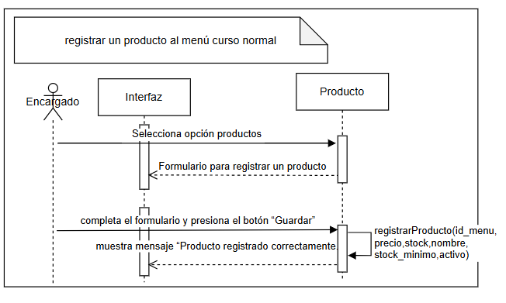

Figura 2.7.3.1 Diagrama de secuencia 1.

Caso de uso: Registrar producto
CURSO ALTERNATIVO 1:
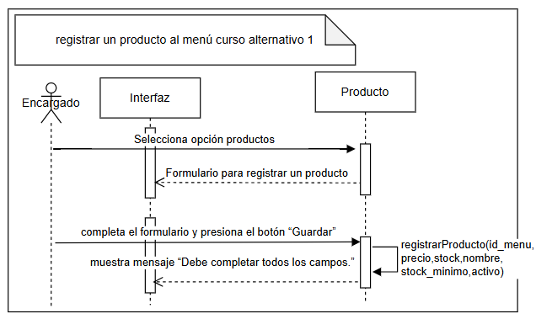

Figura 2.7.3.2 Diagrama de secuencia 2.

Caso de uso: Registrar producto
CURSO ALTERNATIVO 2:
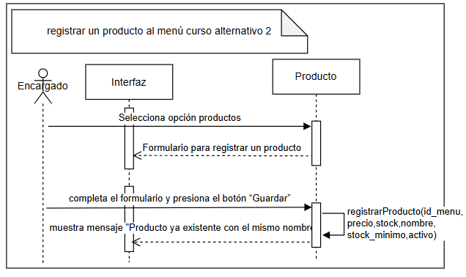

Figura 2.7.3.3 Diagrama de secuencia 3.

BAJA DE UN PRODUCTO
Caso de uso: Dar de baja producto
CURSO NORMAL
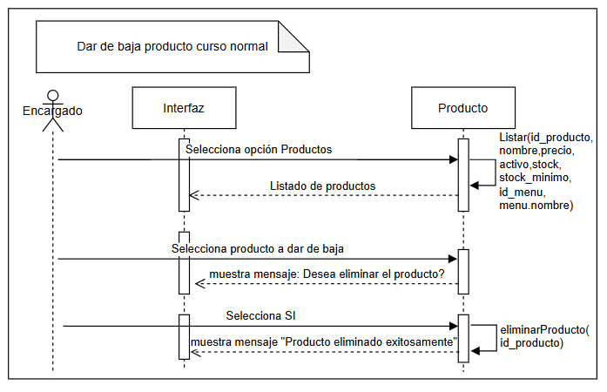

Figura 2.7.3.4 Diagrama de secuencia 4.

Caso de uso: Dar de baja producto
CURSO ALTERNATIVO 1:
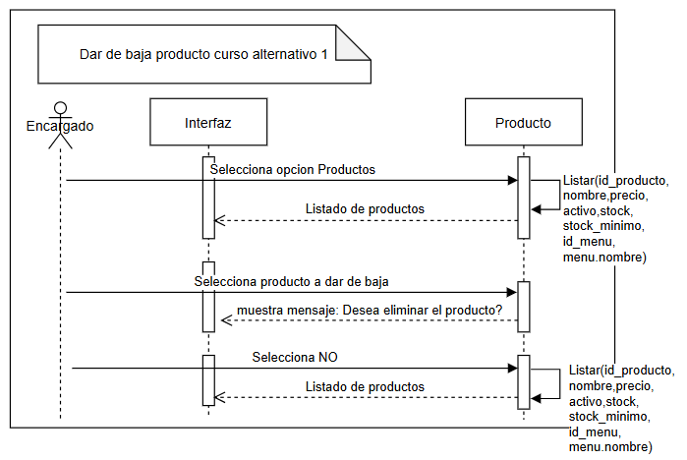

Figura 2.7.3.5 Diagrama de secuencia 5.

MODIFICAR UNA COMIDA DEL MENÚ
Caso de uso: Modificación de producto
CURSO NORMAL
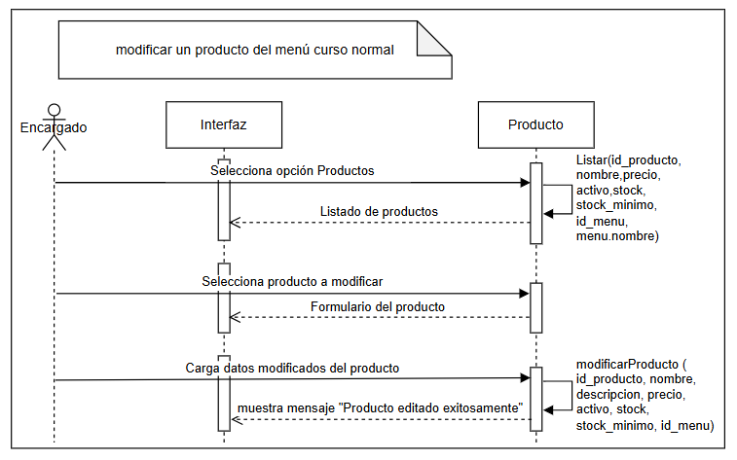

Figura 2.7.3.6 Diagrama de secuencia 6.

Caso de uso: Modificación de producto
CURSO ALTERNATIVO 1:
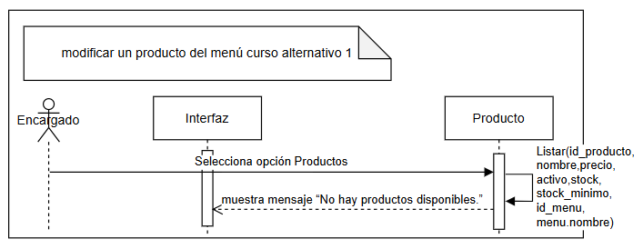

Figura 2.7.3.7 Diagrama de secuencia 7.

Caso de uso: Modificación de producto
CURSO ALTERNATIVO 2:
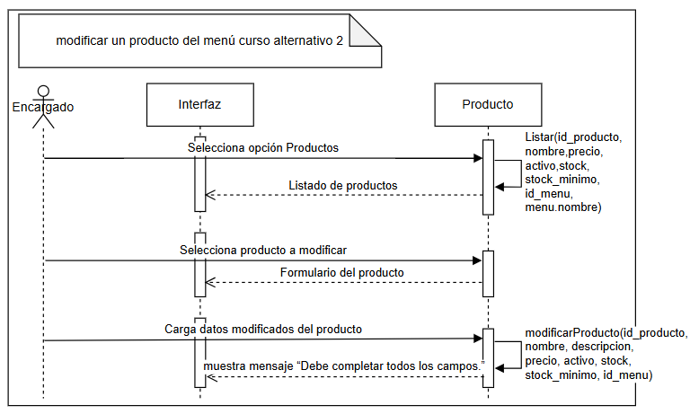

Figura 2.7.3.8 Diagrama de secuencia 8.

REGISTRAR UN PEDIDO AL MENÚ
Caso de uso: Registrar pedido
CURSO NORMAL
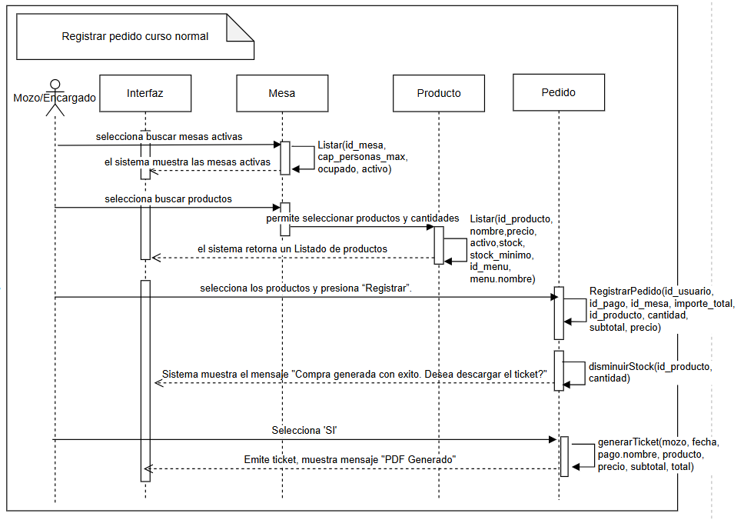

Figura 2.7.3.9 Diagrama de secuencia 9.

Caso de uso: Registrar pedido
CURSO ALTERNATIVO 1:
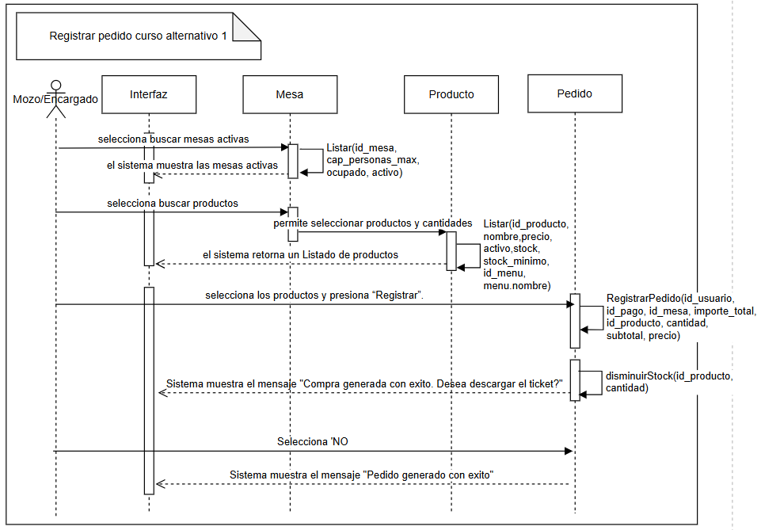

Figura 2.7.3.10 Diagrama de secuencia 10.
Caso de uso: Registrar pedido
CURSO ALTERNATIVO 2:
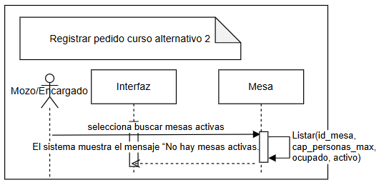

Figura 2.7.3.11 Diagrama de secuencia 11.

Caso de uso: Registrar pedido
CURSO ALTERNATIVO 3:
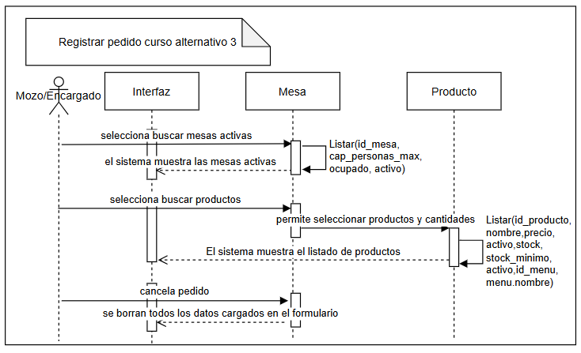

Figura 2.7.3.12 Diagrama de secuencia 12.
Caso de uso: Registrar pedido
CURSO ALTERNATIVO 4:
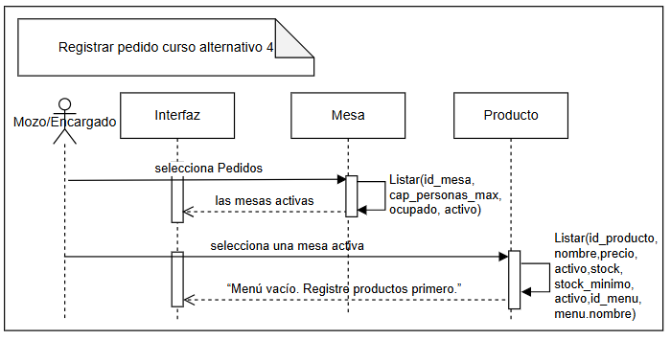

Figura 2.7.3.13 Diagrama de secuencia 13.

CONTRATOS DE OPERACIONES CRITIAS
Nombre: RegistrarPedido(id_usuario: int, id_pago: int, id_mesa: int, importe_total: float, id_producto: int, cantidad: int, subtotal: float, precio: float).
Responsabilidades: Registrar un nuevo pedido asociado a una mesa activa, con su detalle y total.
Referencias cruzadas: Caso de Uso: Registrar pedido
Excepciones:
- Si no hay productos seleccionados, se cancela la operación.
- Si la mesa no está disponible, se muestra un error.
Pre-condiciones:
- La mesa debe estar activa.
- Debe existir al menos un producto seleccionado.
Post-condiciones:
- Se crea un nuevo pedido en la base.
- Se insertan los productos seleccionados en detalle.
- Se actualiza el stock.

Nombre: registrarProducto(nombre: string, id_menu: int, precio: float, stock: int, stock_minimo: int, descripcion: string, activo: int)
Responsabilidades: Agregar un nuevo producto al menú e inventario.
Referencias cruzadas: Caso de uso: Registrar producto
Excepciones:
- Si falta un dato obligatorio, se muestra un mensaje de error.
Pre-condiciones:
- Todos los campos deben estar completos.
- El nombre no debe estar repetido.
Post-condiciones:
- El producto queda registrado en la tabla correspondiente.

Nombre: modificarProducto(id_producto: int, nombre: string, precio: decimal, stock: int, stock_minimo: int, id_menu: int, descripcion: string, activo: int)
Responsabilidades: Modificar los datos existentes de un producto registrado.
Referencias cruzadas: Caso de uso: Modificación de producto
Excepciones:
- Si el producto no existe, se aborta la operación.
Pre-condiciones:
- El producto debe existir.
Post-condiciones:
- Se actualizan los datos en la tabla.

Nombre: eliminarProducto(id_producto: int)
Responsabilidades: Dar de baja lógica un producto del inventario.
Referencias cruzadas: Caso de uso: Baja producto
Excepciones:
- Si ya está dado de baja, se notifica sin duplicar acción.
Pre-condiciones:
- El producto debe estar activo.
Post-condiciones:
- El estado del producto cambia a “No Activo”.

DIAGRAMA DE CLASES
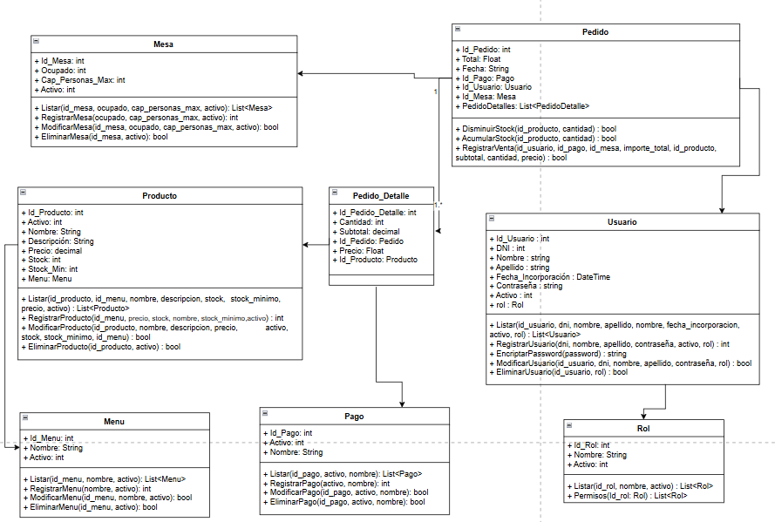

Figura 2.7.5.1 Diagrama de Clases.

DIAGRAMA DE ENTIDAD RELACIÓN
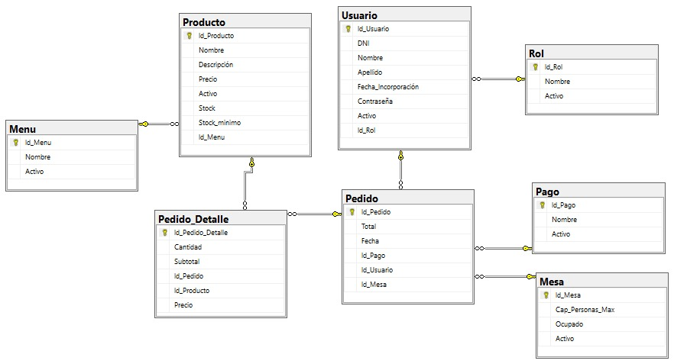

Figura 2.7.6.1 Diagrama de Entidad Relación.

DICCIONARIO DE DATOS
CARACTERÍSTICAS DE LA TABLA
nombre |  | rol
módulo |  | rol
descripción |  | esta tabla se diseñó para almacenar datos referentes a los distintos roles
CARACTERÍSTICAS DE LOS DATOS
campo | tipo | longitud | significado
id_rol | int | 11 | identificación única para un rol
nombre | varchar | 100 | indica el nombre del rol
activo | varchar | 250 | indica si el rol está activo
RESTRICCIONES
campo |  | tipo de restricción
id_rol |  | primary key

Tabla 2.7.7.1 Diccionario de datos 1.

CARACTERÍSTICAS DE LA TABLA
nombre |  | usuario
módulo |  | usuario
descripción |  | esta tabla se diseñó para almacenar datos referentes a los distintos usuarios
CARACTERÍSTICAS DE LOS DATOS
campo | tipo | longitud | significado
id_usuario | int | 11 | identificación única para un usuario
nombre | varchar | 100 | indica el nombre del usuario
apellido | varchar | 100 | indica el apellido del usuario
dni | int | 100 | indica el dni del usuario
fecha_incorporacion | date | max | indica la fecha de incorporación del usuario
contraseña | varchar | 200 | indica la contraseña del usuario
activo | int | 11 | indica si está activo
id_rol | int | 11 | indica una identificación para un tipo de rol
RESTRICCIONES
campo |  | tipo de restricción
id_usuario |  | primary key
CLAVES FORÁNEAS
campo |  | entidad asociada
id_rol |  | rol

Tabla 2.7.7.2 Diccionario de datos 2.

CARACTERÍSTICAS DE LA TABLA
nombre |  | menú
módulo |  | menú
descripción |  | esta tabla se diseñó para almacenar datos referentes a los diferentes menús
CARACTERÍSTICAS DE LOS DATOS
campo | tipo | longitud | significado
id_menu | int | 11 | identificación única para un menú
nombre | varchar | 100 | indica el nombre del menú
activo | varchar | 250 | indica si está activo
RESTRICCIONES
campo |  | tipo de restricción
id_menu |  | primary key

Tabla 2.7.7.3 Diccionario de datos 3.

CARACTERÍSTICAS DE LA TABLA
nombre |  | mesa
módulo |  | mesa
descripción |  | esta tabla se diseñó para almacenar datos referentes a las mesas
CARACTERÍSTICAS DE LOS DATOS
campo | tipo | longitud | significado
id_mesa | int | 11 | identificación única para una mesa
cap_personas_max | int | 11 | indica la cantidad de personas por mesa
ocupado | int | 11 | indica una mesa está ocupada o no
RESTRICCIONES
campo |  | tipo de restricción
id_menu |  | primary key

Tabla 2.7.7.4 Diccionario de datos 4.

CARACTERÍSTICAS DE LA TABLA
nombre |  | pedido
módulo |  | pedido
descripción |  | esta tabla se diseñó para almacenar datos referentes a los diferentes pedidos
CARACTERÍSTICAS DE LOS DATOS
campo | tipo | longitud | significado
id_pedido | int | 11 | identificación única para un pedido
id_mesa | int | 11 | identificación única para una mesa
id_pago | int | 11 | identificación única para un pago
total | float | 25 | indica el importe total del pedido
fecha | date | max | indica la fecha del pedido
id_usuario | int | 11 | identificación única para usuario que toma el pedido
RESTRICCIONES
campo |  | tipo de restricción
id_pedido |  | primary key
CLAVES FORÁNEAS
campo |  | entidad asociada
id_mesa |  | mesa
id_pago |  | pago
id_usuario |  | usuario

Tabla 2.7.7.5 Diccionario de datos 5.

CARACTERÍSTICAS DE LA TABLA
nombre |  | pedido_detalle
módulo |  | pedido_detalle
descripción |  | esta tabla se diseñó para almacenar datos referentes a los diferentes detalles de los pedidos
CARACTERÍSTICAS DE LOS DATOS
campo | tipo | longitud | significado
id_pedidos_detalle | int | 11 | identificación única para un detalle de pedido
id_pedido | int | 11 | identificación única para un pedido
id_producto | int | 11 | identificación única de un pedido
cantidad | int | 11 | indica una cantidad del pedido
precio | float | max | indica el precio del producto
subtotal | float | max | indica el subtotal del pedido
RESTRICCIONES
campo |  | tipo de restricción
id_pedidos_detalle |  | primary key
CLAVES FORÁNEAS
campo |  | entidad asociada
id_pedido |  | pedidos
id_comida |  | comida

Tabla 2.7.7.6 Diccionario de datos 6.

CARACTERÍSTICAS DE LA TABLA
nombre |  | producto
módulo |  | producto
descripción |  | esta tabla se diseñó para almacenar datos referentes a las comidas
CARACTERÍSTICAS DE LOS DATOS
campo | tipo | longitud | significado
id_producto | int | 11 | identificación única para una comida
nombre | varchar | 150 | indica el nombre de una comida
descripcion | varchar | 200 | indica una descripción de una comida
stock_min | int | 11 | indica la cantidad de stock mínimo
stock | int | 11 | indica el stock del producto
activo | int | 11 | indica si está activo
precio | float | 50 | indica el precio de una comida
id_menu | int | 11 | identificación única para un menú
RESTRICCIONES
campo |  | tipo de restricción
id_comida |  | primary key
CLAVES FORÁNEAS
campo |  | entidad asociada
id_menu |  | menú

Tabla 2.7.7.7 Diccionario de datos 7.

CARACTERÍSTICAS DE LA TABLA
nombre |  | pago
módulo |  | pago
descripción |  | esta tabla se diseñó para almacenar datos referentes a los distintos tipos de pagos
CARACTERÍSTICAS DE LOS DATOS
campo | tipo | longitud | significado
id_pago | int | 11 | identificación única para un tipo de pago
nombre | varchar | 100 | indica el nombre del tipo de pago
activo | varchar | 200 | indica si está activo
RESTRICCIONES
campo |  | tipo de restricción
id_pago |  | primary key

Tabla 2.7.7.8 Diccionario de datos 8.

CAPÍTULO III: HERRAMIENTAS Y/O LENGUAJES
Herramienta de diagramación: Draw.io
Draw.io es una herramienta de diagramación multiplataforma que facilita la creación de diagramas de casos de uso, diagramas de secuencias, diagramas de entidad-relación y otros tipos de diagramas relevantes para el desarrollo de software. Su interfaz intuitiva y su amplia biblioteca de formas y conectores permiten a los desarrolladores y analistas de sistemas crear diagramas visualmente atractivos y precisos que documentan los requisitos del sistema, el flujo de procesos y la estructura de la base de datos.
Herramienta de alojamiento y sincronización de archivos: Google Drive
Google drive es un servicio de almacenamiento en la nube que permite almacenar de forma segura y accesible todos los archivos y recursos necesarios para el desarrollo del software. Facilita la colaboración en tiempo real entre los miembros del equipo de desarrollo, permitiendo la edición y sincronización simultánea de documentos, código fuente, imágenes y otros archivos.
Entorno de desarrollo: Visual Studio Code y C#
Visual Studio es un entorno de desarrollo integrado desarrollado por Microsoft. Es una herramienta popular para el desarrollo de software, ya que ofrece una amplia gama de funciones que facilitan la escritura, depuración y prueba de código. Visual studio admite varios lenguajes de programación, incluyendo C#, lo que lo hace ideal para el desarrollo del software en cuestión. Además, ofrece herramientas de diseño visual, integraciones con herramientas de terceros y soporte para diferentes plataformas de desarrollo.
C# es un lenguaje de programación moderno y versátil que se utiliza para desarrollar una amplia gama de aplicaciones. es un lenguaje orientado a objetos que ofrece características como simplicidad seguridad y escalabilidad, lo que lo convierte en una opción ideal para proyectos de software complejos. C# cuenta con una comunidad de desarrolles activa y una amplia gama de bibliotecas y herramientas de desarrollo que facilitan la creación de aplicaciones robustas y eficientes.
Base de Datos: SQL Server 2022
SQL Server 2022 es un sistema de gestión de bases de datos relacional desarrollado por Microsoft. Fue utilizado para diseñar y gestionar la base de datos del sistema, permitiendo almacenar y consultar de manera eficiente la información relacionada con productos, usuarios, ventas, entre otros módulos. Su compatibilidad con procedimientos almacenados, así como su integración con Visual Studio, facilitaron la implementación y el acceso estructurado a los datos desde la aplicación.
Control de Versiones: Github
GitHub es una plataforma web que permite gestionar versiones del código fuente mediante el sistema de control de versiones Git. La utilizamos en este proyecto para almacenar el repositorio del código, mantener un historial de cambios y coordinar el trabajo en equipo. Gracias a GitHub, se facilitó la colaboración, la revisión de cambios, la detección de errores y el seguimiento del desarrollo de forma organizada.

RESULTADOS

PROTOTIPO DE PANTALLAS
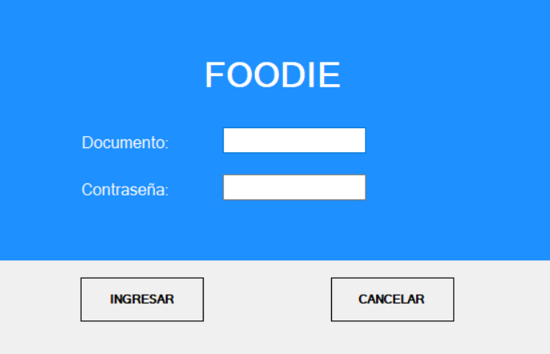

Figura 4.1.1 Pantalla de Login.

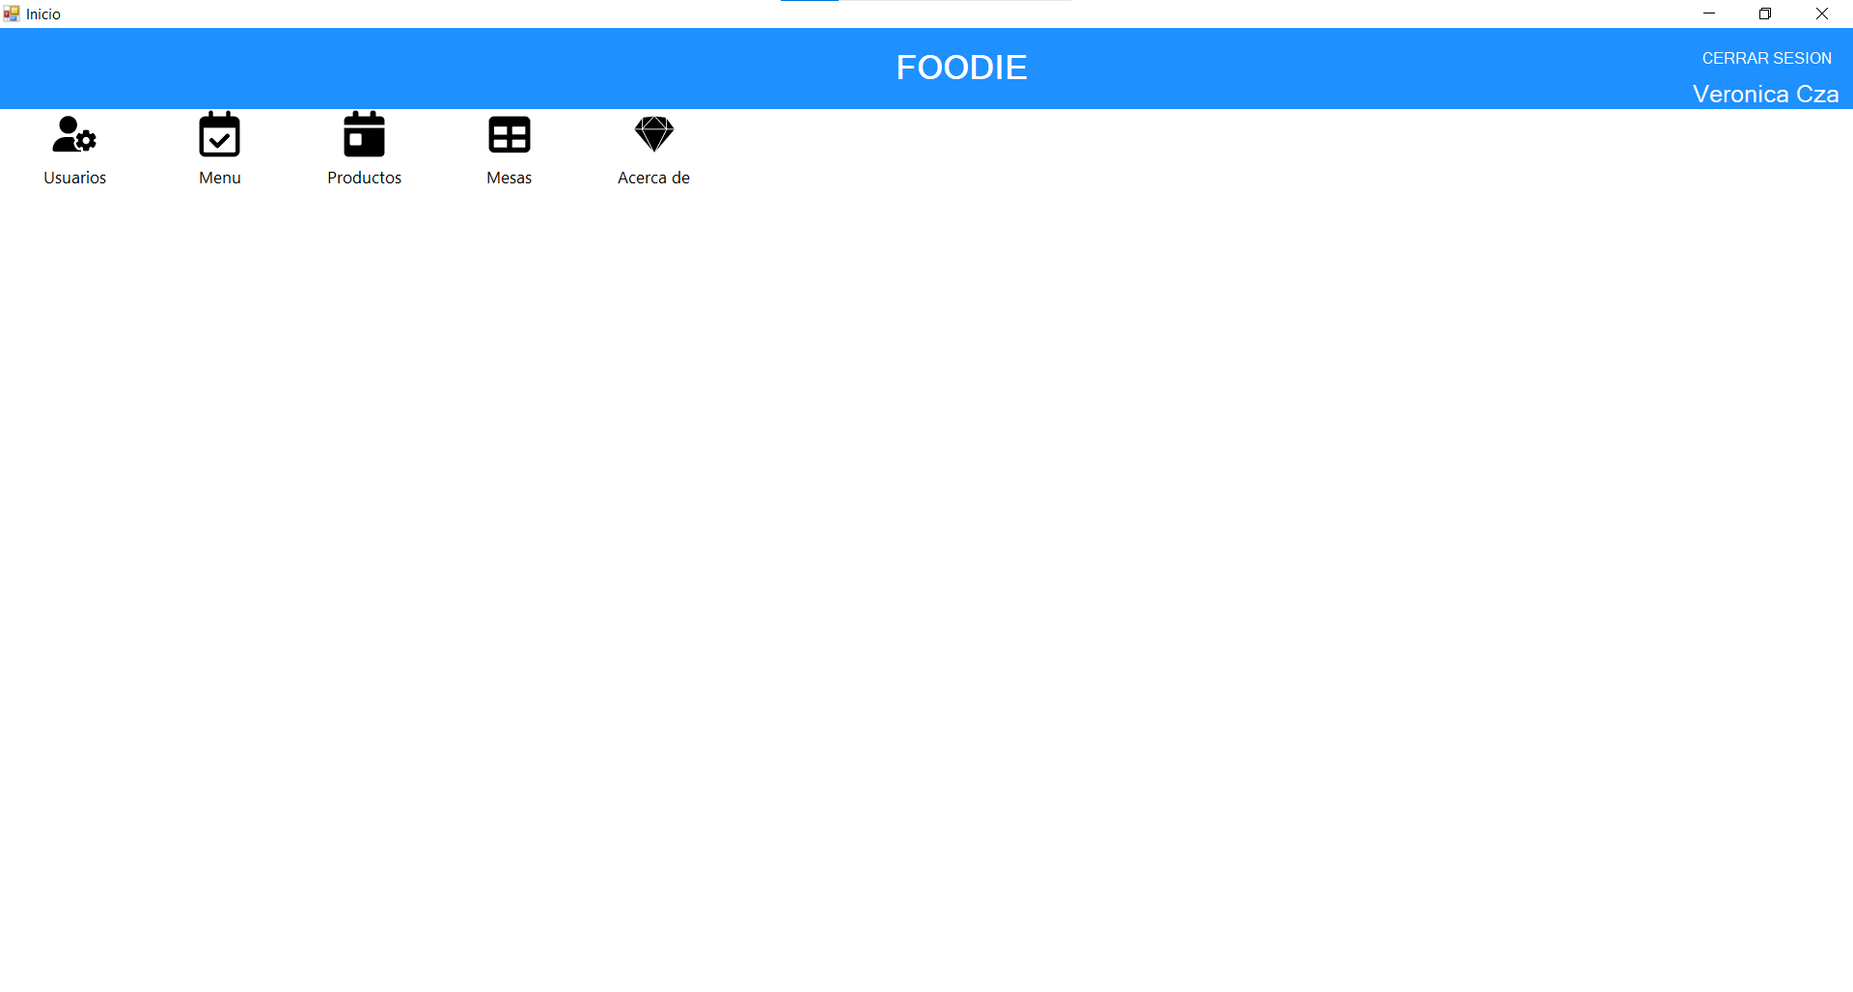

Figura 4.1.2 Pantalla Home.

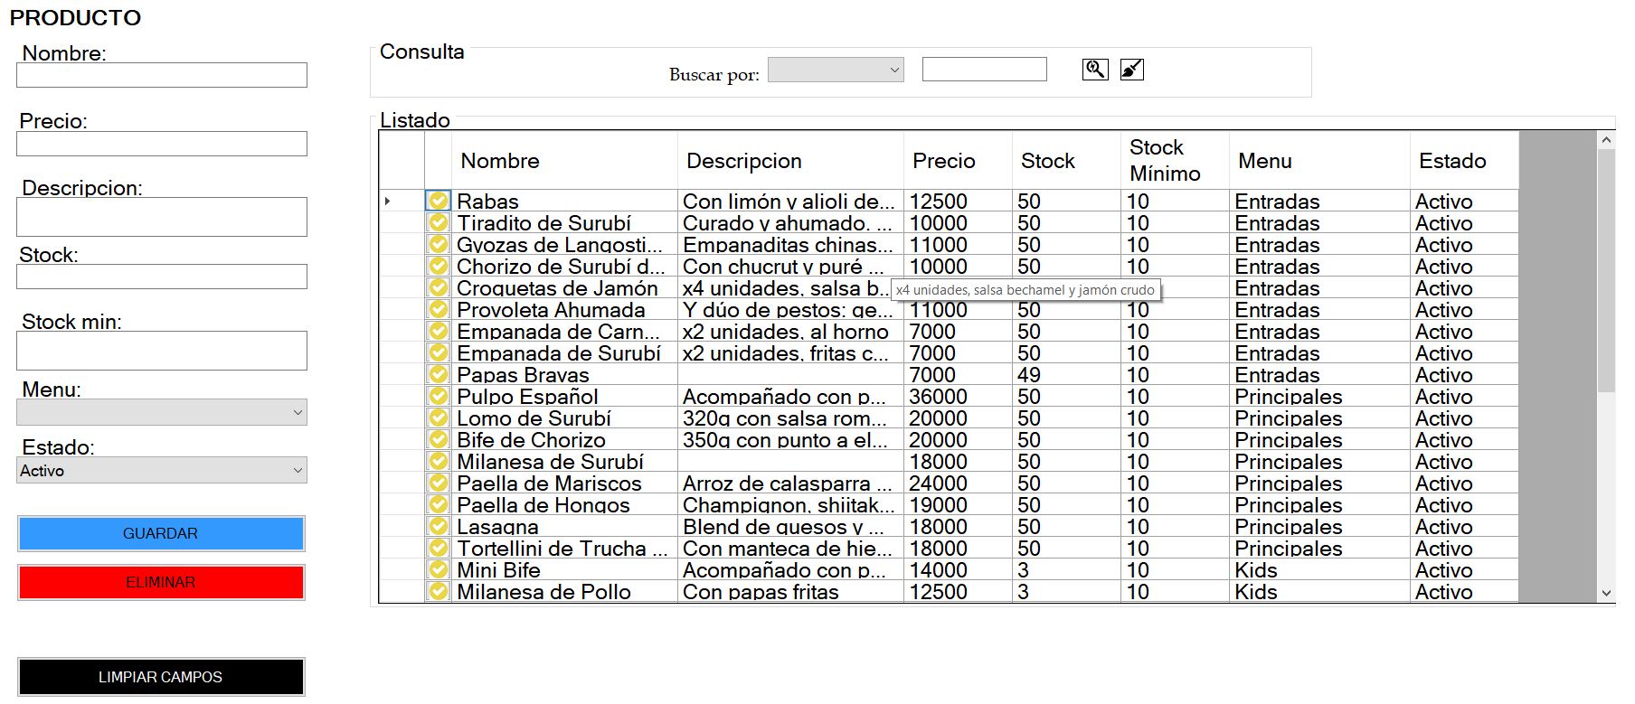

Figura 4.1.3 Pantalla Gestionar Productos.

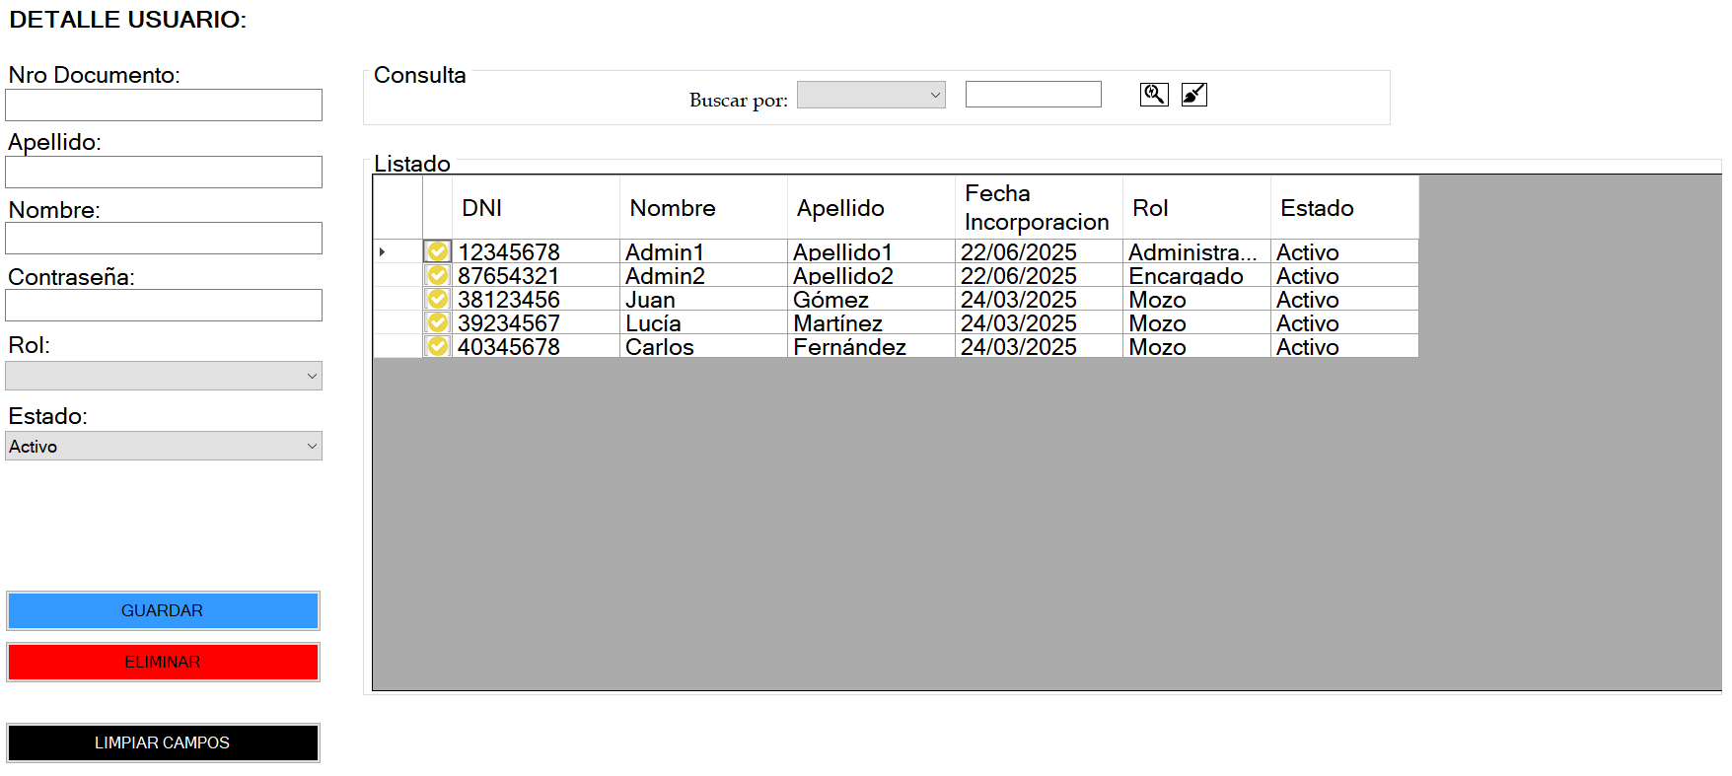

Figura 4.1.4 Pantalla Gestionar Usuarios.

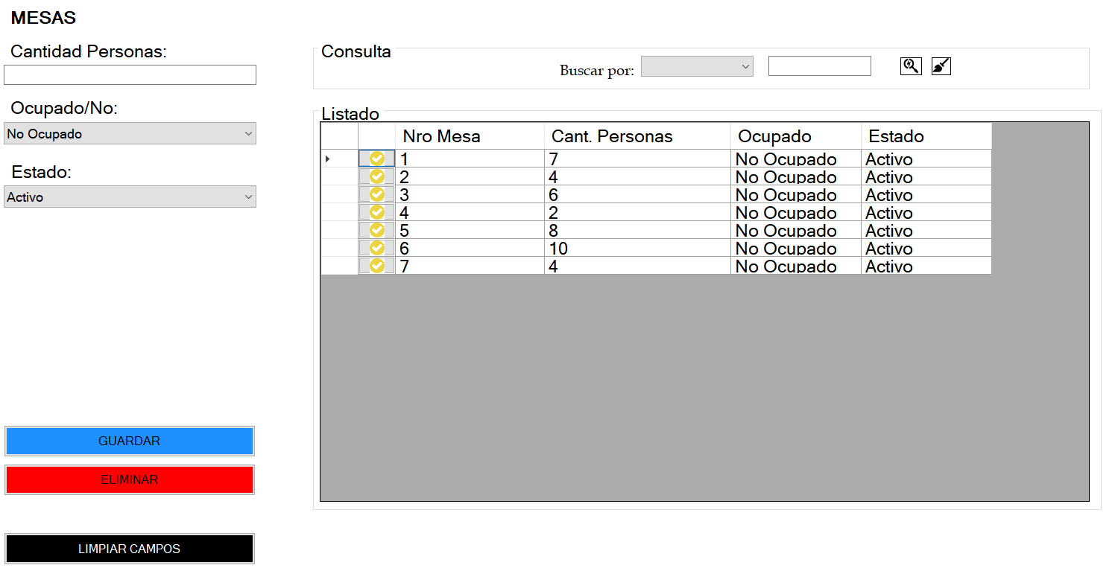

Figura 4.1.5 Pantalla Crear Mesa.

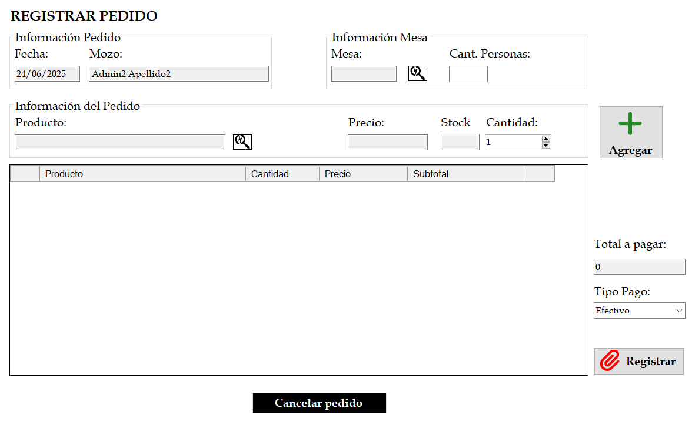

Figura 4.1.6 Pantalla Cargar Pedido.

PLAN DE PRUEBAS
Id - Nombre del Sistema: Foodi
Versión del Caso de Prueba: 1.1
Autor del Caso de Prueba: Gonzalez, Ariel
Fecha de Creación: 19/06/25

Caso De Uso: Registrar Pedido
Nombre del Probador: Czachurski, Veronica
Fecha de ejecución: 20/06/25
CP | Objetivo | Datos de entrada | Resultado esperado | Resultado obtenido
1 | Registrar Pedido | Mozo: Admin1 Apellido1  Fecha:20/06/2025  Mesa:1  Cant Personas:3  Producto: Empanada de Surubí  Cantidad: 1  Precio:$7000  Tipo Pago: Efectivo  Datos Válidos | El sistema verifica los datos  El sistema confirma el pedido  El sistema muestra el mensaje “Compra generada: Desea descargar el ticket?”  El sistema genera el ticket en pdf | El sistema, verifica los datos, confirmó la compra  y generó el ticket
2 | Registrar Pedido | Mozo: Admin1 Apellido1  Fecha:20/06/2025  Mesa:1  Cant Personas:3  Tipo Pago: Efectivo | El sistema verifica los datos  El sistema muestra el mensaje “Debe seleccionar un producto” | El sistema muestra el mensaje “Debe seleccionar un producto”
3 | Registrar Pedido | Mozo: Admin1 Apellido1  Fecha:23/06/2025  Producto: Provoleta Ahumada  Tipo Pago: Efectivo | El sistema verifica los datos  El sistema muestra el mensaje “Debe seleccionar una mesa” | El sistema verifica los datos y muestra el mensaje “Debe seleccionar una mesa”

Tabla 4.2.1 Plan de prueba 1.

Id - Nombre del Sistema: Foodi
Versión del Caso de Prueba: 1.1
Autor del Caso de Prueba: Gonzalez, Ariel
Fecha de Creación: 19/06/25

Caso De Uso: Registrar Producto
Nombre del Probador: Bret, Fatima
Fecha de ejecución: 20/06/25
CP | Objetivo | Datos de entrada | Resultado esperado | Resultado obtenido
1 | Registrar Producto | Nombre:Salmón con ensalada primavera,  Descripción:tomates cherry, hojas de lechuga y pepino,  Precio: $550,  Activo:Si,  Stock:50,  Stock_minimo:10,  Menú: Principal | El sistema verifica los datos  El sistema confirma el registro del producto  El sistema muestra mensaje “Producto registrado correctamente” | El sistema verifica los datos, registró el producto y muestra el mensaje “Producto registrado correctamente”
2 | Registrar Producto | Nombre:Salmón con ensalada primavera,  Descripción:tomates cherry, hojas de lechuga y pepino,  Precio: $550,  Activo:Si,  Stock:50  Stock_minimo:10, Menú: | El sistema verifica los datos  El sistema muestra el mensaje “Por favor, seleccione un menú” | El sistema verifica los datos y muestra el mensaje “Por favor, seleccione un menú”
3 | Registrar Producto | Nombre:Salmón con ensalada primavera  Descripción:tomates cherry, hojas de lechuga y pepino,  Precio: $550,  Activo:No,  Menú: Principal | El sistema verifica los datos  El sistema muestra el mensaje “Por favor, ingrese un stock válido” | El sistema verifica los datos y muestra el mensaje “Por favor, ingrese un stock válido”

Tabla 4.2.2 Plan de prueba 2.

Id - Nombre del Sistema: Foodi
Versión del Caso de Prueba: 1.1
Autor del Caso de Prueba: Gonzalez Ariel
Fecha de Creación: 19/06/25

Caso De Uso: Modificar Producto
Nombre del Probador: Caballero Agustin
Fecha de ejecución: 20/06/25
CP | Objetivo | Datos de entrada | Resultado esperado | Resultado obtenido
1 | Modificar Producto | Nombre:Tiramisú,  Descripción:tomates cherry, hojas de lechuga y pepino,  Precio: $550,  Activo:Si,  Stock:50,  Stock_minimo:10,  Menú: Postre | El sistema verifica los datos  El sistema confirma la modificación del producto  El sistema muestra mensaje “Producto editado exitosamente” | El sistema, verifica los datos, modifica el producto  y muestra el mensaje “Producto editado exitosamente”
2 | Modificar Producto | Nombre:Tiramisú,  Descripción:tomates cherry, hojas de lechuga y pepino,  Precio: $550,  Activo:no,  Stock:50,  Stock_minimo:10,  Menú: Postre | El sistema verifica los datos  El sistema muestra el mensaje “No se pueden editar los campos de un producto eliminado. Necesita ser reactivado” | El sistema, verifica los datos,  y muestra el mensaje “No se pueden editar los campos de un producto eliminado. Necesita ser reactivado”
3 | Modificar | Nombre:Tiramisú,  Descripción:tomates cherry, hojas de lechuga y pepino,  Precio: $550,  Activo:si,  Stock:50,  Stock_minimo:10,  Menú: Postre | El sistema verifica los datos  El sistema muestra el mensaje “Producto reactivado exitosamente” | El sistema, verifica los datos, modifica el producto y muestra el mensaje “Producto reactivado exitosamente”

Tabla 4.2.3 Plan de prueba 3.

CONCLUSIONES
El presente trabajo de campo sobre el “Sistema de Administración de Restaurante” implementado con la metodología Scrum ha permitido desarrollar una solución integral que aborda las necesidades operativas de los restaurantes modernos. A través del uso de Scrum, se facilitó una planificación iterativa y flexible que permitió una constante adaptación y mejora del sistema a lo largo de su desarrollo. La interacción con personal del medio mediante casos de uso aseguró la captura precisa de requerimientos, mientras que la implementación de herramientas de diseño y gestión de proyectos, como draw.io y GanttProject, permitió una visualización clara y un seguimiento efectivo del progreso. En conclusión, este proyecto no solo proporciona una plataforma eficiente para la gestión de restaurante, sino que también demuestra la eficacia de Scrum como metodología para el desarrollo de software.

BIBLIOGRAFÍA
- Plantillas de Clases de Teoría. Mgter. Vallejos, Oscar A.
- Pressman, Roger S. 2002. “INGENIERÍA DEL SOFTWARE. Un enfoque práctico. (5ta edición”. McGraw-Hill. Madrid. ISBN: 0-07709677-0.
- Sommerville, Ian. 2005. “Ingeniería del software. Séptima edición”. Pearson Educación. Madrid. ISBN: 84-7829-074-5.

